Légendes des dessins pour traduction italien OK espagnol OK turc ?
Chapitres 1 et 2

Page 2
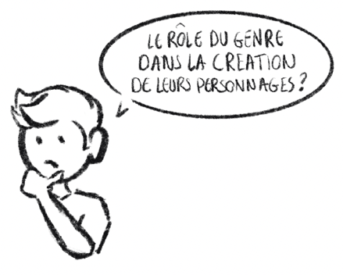
Le rôle du genre dans la création de leurs personnages ?
Che ruolo ha il genere nella creazione dei loro personaggi?
¿Qué papel desempeña el género en la creación de sus personajes?
Karakterlerinin yaratılmasında toplumsal cinsiyet nasıl bir rol oynuyor?

Page 5
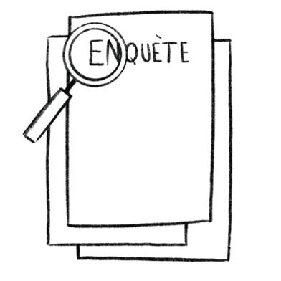
Enquête
Sondaggio
Encuesta
Anket

Page 39
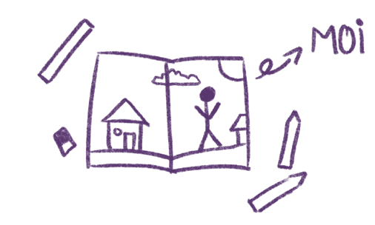
Moi
Me
Yo
Ben

Page 41
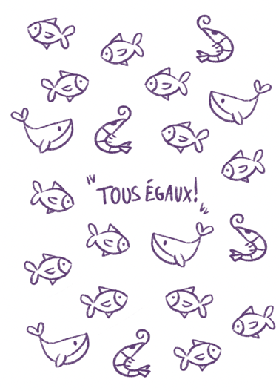
Tous égaux !
Tutti uguali!
¡Todos iguales!
Hepsi eşit!

Page 44
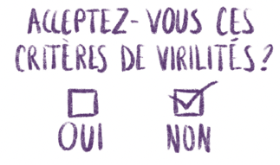
Acceptez-vous ces critères de virilité ?
Oui – Non
Accettate questi criteri di virilità?
Sì - No
¿Acepta estos criterios de virilidad?
Sí - No
Bu erkeklik kriterlerini kabul ediyor musunuz?
Evet - Hayır

Page 45
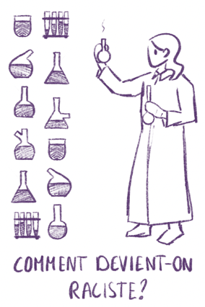
Comment devient-on raciste ?
Come si diventa razzisti?
¿Cómo se llega a ser racista?
Nasıl ırkçı olunur?

Page 53
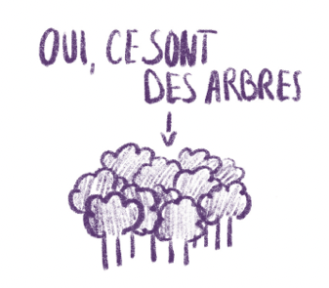
Oui, ce sont des arbres
Sì, sono alberi
Sí, son árboles
Evet, onlar ağaç

Page 57
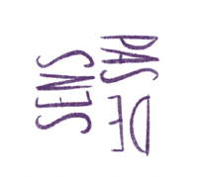
Pas de sens
Senza senso
Sin sentido
Anlamsız

Page 59
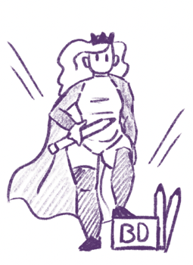
BD
Fumetti
Cómics
Çizgi Romanlar

